На уроках химии, биологии, физики и информатики активно используется оборудование Центра.

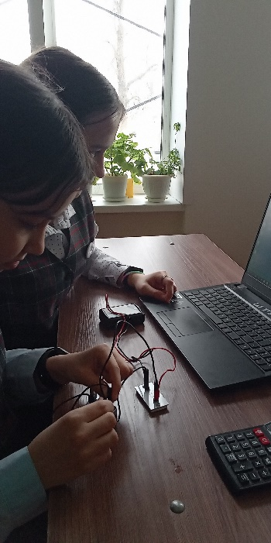
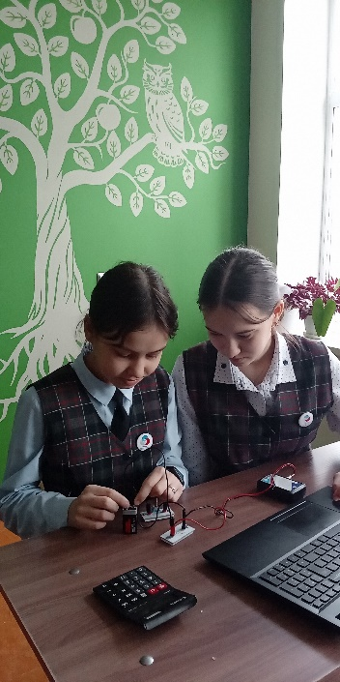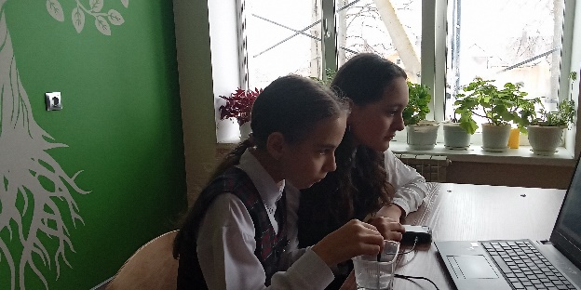

30 ноября в рамках программы популяризации федерального проекта «Профессионалитет», ученики 8 класса МБОУ «СОШ с.Ядыгерь» побывали на экскурсии в ГАПОУ «Кукморском аграрном колледже». Нас познакомили с учебно-производственными участками, лабораториями колледжа, дали представление о профессиональных компетенциях, востребованных на рынке труда.
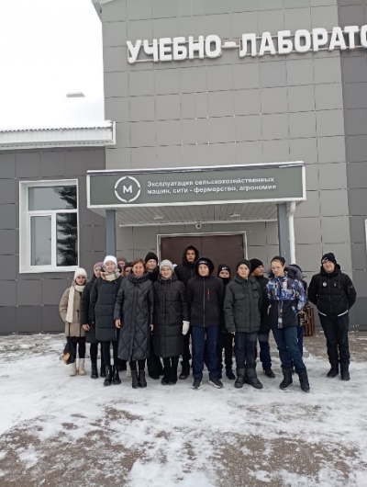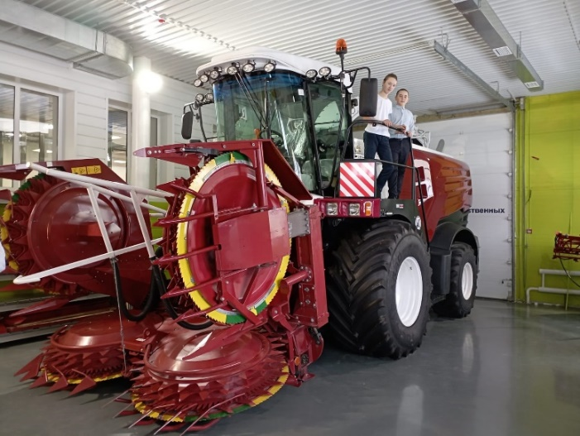
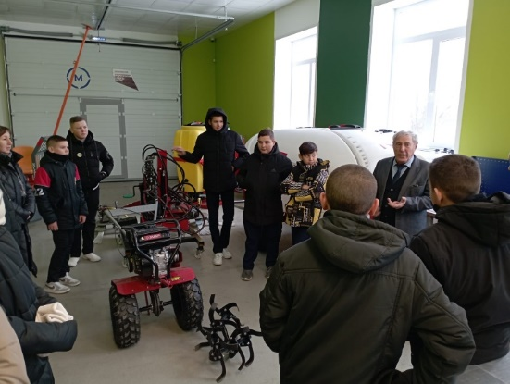
Экскурсия для учащихся Агрокласса на Мегаферму ООО «Восток»
